|  |  |  |
| --- | --- | --- |
| B.b. Teljesítmény: A feladat során sikerült elrontanom a kötést 2 helyen is de ki lett javítva. A kötések se lettek a legegyenesebbek de jobb mint az előző munkám. Alkatrészek: Ellenállások:  R1:22K  R2:12K  R3:400  Kondenzátorok:  C1:100n  C2:100n | |  | | --- | | Egyszerű fm RádióTávközlés | Portfolio: Boholy Bálint |  Tapasztalat: Nem sok alkatrészből állt így az alkatrészeket nem bread-board-ra hanem csak simán egybe forrasztottuk.  Az antennát ki kellett számolni erre egy online számoló gépet használtunk ahova beírtuk a hullámhosszt és megkaptuk az egész antenna hosszt a fél és a negyedet. |

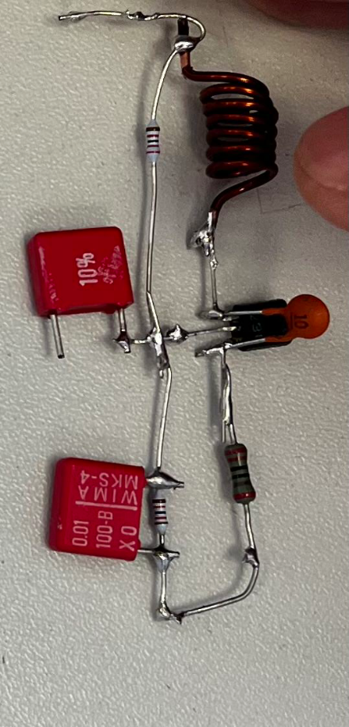C3:10n

Antenna:

75cm(1/4)

Tekercs:

7 tekerés

Transistor:

BC238

##### A tovább fejlesztett: